***Дата:25.04.22 Предмет: Англійська мова.***

***Клас:2-Б,2-В. Вчитель:Акан Я.В.***

***Тема: Різноманітні тварини.***

***Хід уроку.***

***1.Warming up(Розминка).***

***Привіт,Діти! Як ваші справи?***

***Hello children! How are you?***

***Перейдіть за посиланням і перегляньте відео:***

[***https://youtu.be/pWepfJ-8XU0***](https://youtu.be/pWepfJ-8XU0)

***2.Learning new words.***

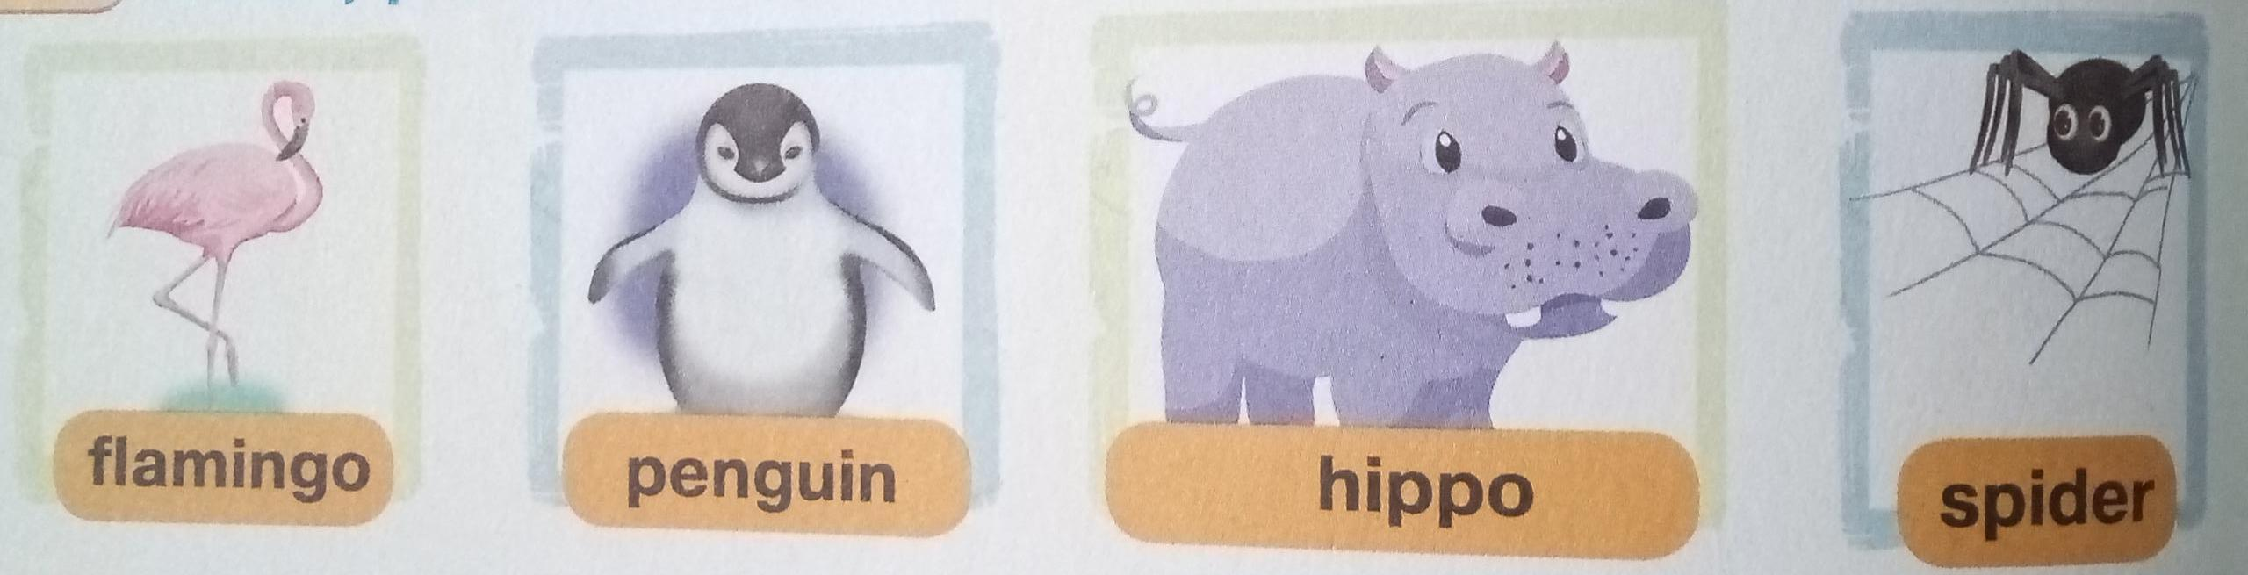***Запишіть нові слова у словник:***

***/флам'інго/ /пінгю'ін/ /х'іпо/ /сп'айде/***

***Фламінго Пінгвін Бегемот Павук***

***3.Speaking( Говоріння).***

***Перегляньте вiдео-тренажери:***

[***https://youtu.be/U5WTmRQ9jrk***](https://youtu.be/U5WTmRQ9jrk)

***https://youtu.be/gCr7VPh7ym4***

***Повторiть вголос усi слова з буквосполученнями:***

***ph /ф/ та qu /кв/.***

***Вправа 3 сторінка 84.***

***Тепер прочитайте слова,які подані нижче у таблиці.***

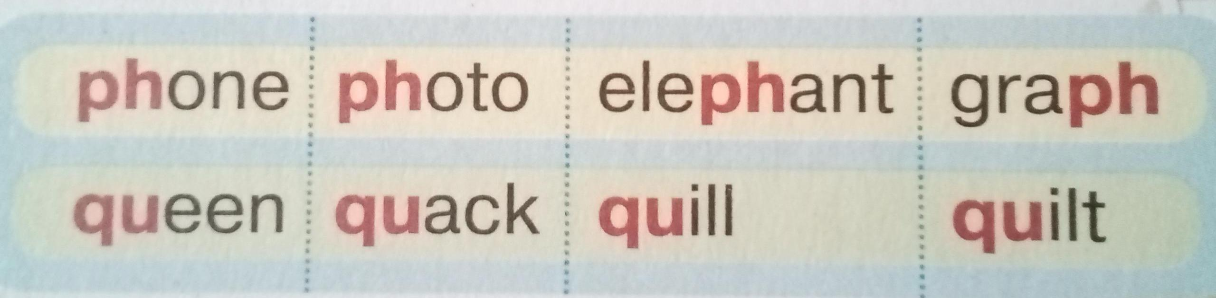

***4.Listening(Сприймаємо на слух).***

***Перейдіть за посиланням :***

[***https://youtu.be/_Ir0Mc6Qilo***](https://youtu.be/_Ir0Mc6Qilo)

***Тепер скажіть, чому тваринки можуть/не можуть (саn/can't) виконувати згадані у відео дії?***

***5.Reading.(Читання)***

***Працюємо у підручнику усно.***

***Вправа 2 сторінка 84***

***Прочитайте речення.***

***Підтвердіть(Так/Yes) або заперечте(Ні/No) дані твердження:***

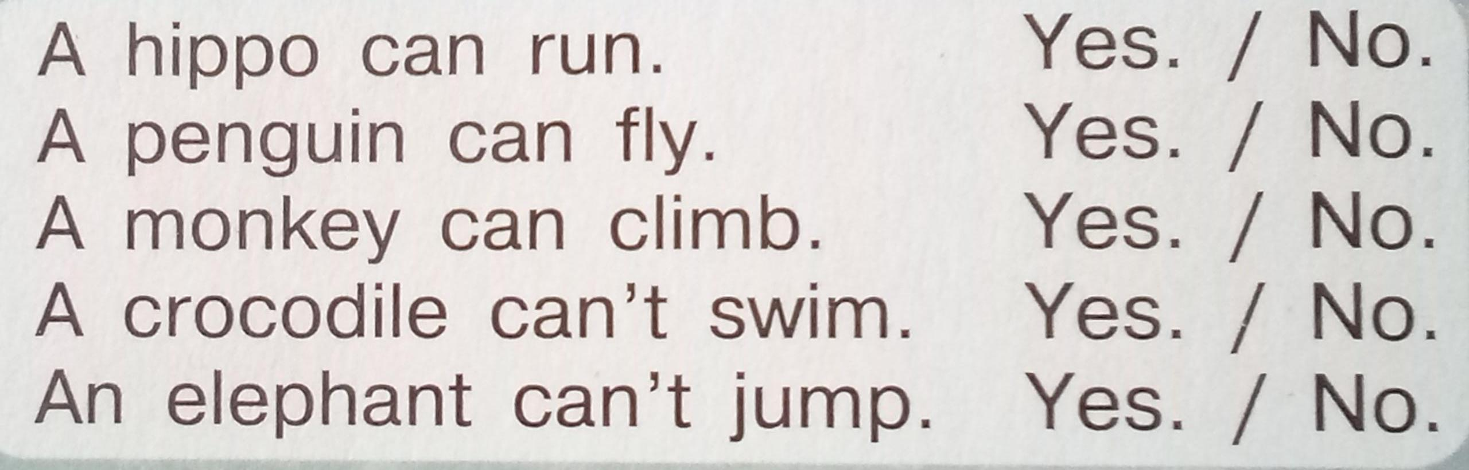

***6.Writing(Письмо).***

***Працюємо письмово у друкованому зошиті.***

***Вправа 1 сторінка 62.***

***Вставте пропущені літери у словах.***

***Вправа 2 сторінка 62.***

***Підтрердіть або заперечте твердження за зразком:***

***1)А humster can fly.- No.***

***Вправа 3 стопінка 62.***

***Вам необхідно продовжити ланцюжок слів із чередуванням буквосполучень:***

***У 1-му рядку: ph та qu у;***

***У 2-му рядку: аir/'ea/ ma ea/e:/***

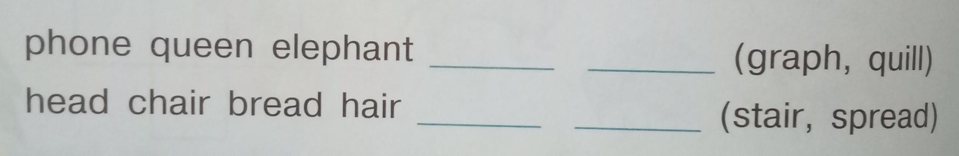

***7.Homework.***

***Домашнє завдання:***

***-Вивчити нові слова;***

***- Виконати письмові завдання з розділу Writing;***

***Додаткове завдання для бажаючих: Вправа2 сторінка61(друкований зошит)-розв'язати кросворд.***

***Роботи надсилати на вайбер (0688060638)-Яна Вячеславівна або прикріпити на Human.***

***Гарного Вам дня)***